LAS ECUACIONES DE MAXWELL Y LA CORRIENTE DE DESPLAZAMIENTO:
Al pasar al estudio de los campos variables dependientes del tiempo, es necesario considerar los fenómenos eléctricos y magnéticos no por separado sino en conjunto, teniendo en cuenta sus acciones recíprocas.
Sabemos que un campo magnético variable da origen a un campo eléctrico inducido.
Pero resulta además que, en uno de los ejemplos más notables de la simetría de la naturaleza, un campo eléctrico variable da origen a un campo magnético.

Este efecto tiene una enorme y trascendental importancia, ya que explica y pone de manifiesto la existencia de las ondas de radio, los rayos gamma y la luz visible, como así también todas las demás formas de ondas electromagnéticas.
Para establecer el origen de la relación entre los campos eléctricos variables y los campos magnéticos, se debe estudiar la formulación de la ley de Ampere.

Existe una notable simetría en las cuatro ecuaciones de Maxwell.
En el espacio vacío, donde no hay cargas, las primeras dos ecuaciones tienen idéntica forma, una con E y la otra con B.
Cuando se comparan las otras dos ecuaciones, en una se afirma que un flujo eléctrico cambiante origina un campo magnético y en la otra que un flujo magnético cambiante origina un campo eléctrico; además, en el espacio vacío, donde no hay corriente de conducción (ic = 0), estas dos ecuaciones tienen la misma forma (salvo una constante numérica y un signo negativo) con los papeles de E y B intercambiados.
El rasgo más notable de estas ecuaciones de Maxwell es que un campo que varía con el tiempo, de una u otra clase, induce un campo de la otra clase en regiones próximas del espacio.

Maxwell reconoció que estas relaciones predecían la existencia de perturbaciones electromagnéticas consistentes en campos eléctricos y magnéticos que varían con el tiempo y que viajan o se propagan de una región a otra del espacio, aunque no haya materia interpuesta.

Estas perturbaciones, llamadas ondas electromagnéticas, constituyen la base física de la luz, las ondas de radio y televisión, el infrarrojo, el ultravioleta, los rayos X y el resto del espectro electromagnético.
Una vez que se conocen los campos eléctricos y magnéticos en un punto en el espacio, la fuerza que actúa sobre una partícula de carga q se calcula a partir de la expresión:
 La misma se conoce como Ley de Lorenz.

En física (específicamente en electromagnetismo), la fuerza de Lorentz es la fuerza ejercida por el campo electromagnético que recibe una partícula cargada o una corriente eléctrica.
Para una partícula sometida a un campo eléctrico combinado con un campo magnético, la fuerza electromagnética total o fuerza de Lorentz sobre esa partícula viene dada por:
Una partícula de carga q que se mueve con una velocidad v en un campo eléctrico E y un campo magnético B experimenta una fuerza electromagnética sobre una carga q es una combinación de una fuerza en la dirección del campo eléctrico E proporcional a la magnitud del campo y la cantidad de carga, y una fuerza en ángulo recto con el campo magnético B y la velocidad v de la carga, proporcional a la magnitud del campo, la carga y la velocidad.
Las variaciones de esta fórmula básica describen la fuerza magnética sobre un cable que lleva corriente (a veces llamada fuerza de Laplace), la fuerza electromotriz en un bucle de cable que se mueve a través de un campo magnético (un aspecto de la ley de inducción de Faraday) y la fuerza sobre un cable en movimiento. partícula cargada.
Los historiadores sugieren que la ley está implícita en un artículo de James Clerk Maxwell, publicado en 1865, Hendrik Lorentz llegó a una derivación completa en 1895, identificando la contribución de la fuerza eléctrica unos años después de que Oliver Heaviside identificara correctamente la contribución de la fuerza magnética.

Ley de fuerza de Lorentz como definición de E y B
En muchos tratamientos de libros de texto del electromagnetismo clásico, la ley de fuerza de Lorentz se usa como la definición de los campos eléctrico y magnético E y B. En concreto, se entiende que la fuerza de Lorentz es el siguiente enunciado empírico:
La fuerza electromagnética F sobre una carga de prueba en un punto y tiempo determinados es una función determinada de su carga q y su velocidad v, que puede parametrizarse mediante exactamente dos vectores E y B.
Esto es válido, incluso para partículas que se aproximan a la velocidad de la luz (es decir, la magnitud de v, | v | ≈ c). Por lo tanto, los dos campos vectoriales E y B se definen en todo el espacio y el tiempo, y se denominan "campo eléctrico" y "campo magnético".
Los campos se definen en todas partes en el espacio y el tiempo con respecto a qué fuerza recibiría una carga de prueba, independientemente de si hay una carga presente para experimentar la fuerza.
Como definición de E y B, la fuerza de Lorentz es solo una definición en principio porque una partícula real (a diferencia de la hipotética "carga de prueba" de masa y carga infinitesimalmente pequeñas) generaría sus propios campos E y B finitos, que alteraría la fuerza electromagnética que experimenta.
Además, si la carga experimenta una aceleración, como si la forzaran a seguir una trayectoria curva, emite radiación que hace que pierda energía cinética. Véase, por ejemplo, Bremsstrahlung y luz de sincrotrón. Estos efectos ocurren a través de un efecto directo (llamado fuerza de reacción de radiación) e indirectamente (al afectar el movimiento de cargas y corrientes cercanas).

Las Ecuaciones de Maxwell, junto con esta ley de fuerza, describen por completo todas las interacciones electromagnéticas clásicas en el vacío.

Una corriente de desplazamiento es una cantidad que está relacionada con un campo eléctrico que cambia o varía en el tiempo.

Esto puede ocurrir en el vacío o en un dieléctrico donde existe el campo eléctrico.

No es una corriente en un sentido estricto, que ocurre cuando una carga se encuentra en movimiento o cuando la carga se transporta de un sitio a otro. Sin embargo, tiene las unidades de corriente eléctrica y tiene asociado un campo magnético.

La corriente de desplazamiento fue postulada en 1865 por James Clerk Maxwell cuando formulaba lo que ahora se denominan ecuaciones de Maxwell. Matemáticamente se define como la variación temporal del flujo de campo eléctrico a través de una superficie:
Este concepto surge de la mente de Maxwell tras observar una inconsistencia en la ley de Ampere la cual habla del campo magnético que genera una corriente. Podemos aplicar la ley sobre cualquier superficie imaginaria y nos dice que la cantidad de circulación del campo magnético sobre el contorno de la superficie va a ser igual al flujo del vector j, que es la cantidad de corriente por unidad de área con dirección igual a la misma, sobre la superficie. He aquí la ley:

Como se mencionó anteriormente, la ley se puede aplicar a cualquier superficie así que podemos imaginar introducir una placa de un condensador siendo cargado dentro de un globo imaginario y aplicar la ley sobre esta superficie globo. El contorno es la boquilla sobre la cual debe haber un campo magnético, pero sobre la superficie no pasa ninguna corriente pues entre las placas de un capacitor no pasa ningún electrón.

Maxwell razonó que la clave se encontraba en que entre las placas el campo eléctrico estaba variando con el tiempo.
Fue tan sencillo como derivar una ecuación, aunque por supuesto se inspiró en el comportamiento del circuito mismo y en la resolución de la ecuación diferencial que surge después de analizar la energía del sistema.
Combinando estas formulaciones, el campo magnético se corresponde a la forma integral de la ley de Ampere con una elección arbitraria del contorno proporcionado el término de la densidad de corriente de desplazamiento (la ecuación de Ampere-Maxwell). ​
Esta postulación resultó no ser simplemente un truco matemático para forzar a una ley a funcionar, sino que tiempo después fue comprobado que los campos eléctricos que varían con el tiempo generan un campo magnético.

Maxwell notó entonces que el campo magnético fluctuante genera uno eléctrico y éste vuelve a generar otro más pequeño campo magnético así que buscó la manera de despejar de cierta forma una ecuación para el resultado final y lo que encontró fueron dos ecuaciones de onda cuya velocidad estaba dada en función de las constantes electromagnéticas; había predicho la existencia de ondas electromagnéticas y la velocidad coincidía con la que se había medido que tenía la luz. Este fue un gran paso para la física.

La necesidad de la corriente de desplazamiento
No hay flujo de portadores de carga a través de las dos placas de un condensador y la corriente de conducción no tiene lugar a través de este aislamiento.
Los efectos del campo magnético continuo entre las placas dan lugar a la corriente de desplazamiento.
El tamaño de ésta puede calcularse a partir de la corriente de carga y descarga de un circuito, que es igual al tamaño de la corriente de conducción de un hilo conductor que conecta un condensador (punto inicial a punto final)
La necesidad de esto puede explicarse teniendo en cuenta los siguientes factores:

- En la radiación electromagnética, como las ondas de luz y las ondas de radio, se propagan en el espacio.
- Donde la variación del campo magnético es directamente proporcional a la tasa de cambio del campo eléctrico.
- La corriente de desplazamiento es necesaria para producir el campo magnético entre las dos placas de un condensador.
- Se utiliza en el circuito de Amper.
- La corriente de desplazamiento permite comprender cómo se propagan las ondas electromagnéticas a través de los espacios vacíos.

Corriente de desplazamiento en un condensador
Un condensador depende siempre de la corriente de desplazamiento y no de la corriente de conducción cuando la diferencia de potencial es inferior a la tensión máxima entre las placas.
Como sabemos, el flujo de electrones da la corriente de conducción.
Mientras que esta corriente en un condensador se debe a la tasa de cambio del campo eléctrico que equivale a la corriente que fluye a través de las placas.

Corriente de desplazamiento en un condensador
Cuando se aplica una tensión al condensador, éste empieza a cargarse y a conducir. Cuando se supera la tensión, entonces actúa como un conductor y da lugar a una corriente de conducción.
Esta fase, se denomina ruptura de un condensador.

Diferencia entre corriente de conducción y corriente de desplazamiento

La diferencia entre la corriente de conducción y la corriente de desplazamiento incluye lo siguiente.
Corriente de conducción | Corriente de desplazamiento
Se define como la corriente real producida en el circuito debido al flujo de electrones por una tensión aplicada. | Se define como la velocidad de cambio del campo eléctrico entre las placas de un condensador a una tensión aplicada.
Se produce debido al flujo de portadores de carga (electrones) de manera uniforme mientras que el campo eléctrico es constante con el tiempo | Se produce debido al movimiento de los electrones con la velocidad de cambio del campo eléctrico
Acepta la ley de ohm | No acepta la ley de ohm
Se da como I = V/R | Se da como Id = Jd x S
Se representa como corriente real | Se representa como corriente aparente producida por el campo eléctrico en un tiempo variable
En un capacitor, siempre tenemos una corriente de desplazamiento y nunca una corriente de conducción en condiciones normales, es decir, cuando aplicamos una diferencia de potencial a través de un capacitor que está por debajo de su voltaje máximo especificado.
Las corrientes de conducción fluyen cuando los electrones realmente se mueven. Pero en la corriente de desplazamiento, no hay portadores de carga involucrados. Son solo las variaciones en el campo eléctrico, que se imaginan como equivalentes a una corriente.
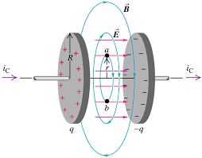
El condensador contiene un material aislante llamado dieléctrico intercalado entre dos conductores.
Dado que los aisladores solo pueden transportar un campo eléctrico, pero no portadores en movimiento, normalmente el condensador tiene una corriente de desplazamiento.
En un dieléctrico, el campo eléctrico es creado tanto por las cargas libres como por las ligadas.
El vector intensidad E caracteriza el campo resultante en el dieléctrico, creado por ambos tipos de cargas, y depende de las propiedades eléctricas de éste, es decir, de su permitividad relativa.
Cuando un material dieléctrico se coloca en un campo eléctrico, las cargas eléctricas no fluyen a través del material como lo hacen en un conductor eléctrico, porque no tienen electrones sueltos o libres que puedan desplazarse a través del material, sino que se desplazan, ligeramente, de sus posiciones de equilibrio promedio, causando polarización dieléctrica.
Sin embargo, si aplicamos un gran voltaje a través de un capacitor, se comporta de manera diferente.
Bajo diferencias de potencial suficientemente grandes, muchos aisladores dejan de aislar, es decir, conducen la electricidad. Entonces, si aplicamos un voltaje grande más allá del límite especificado, el dieléctrico se comporta como un conductor. Entonces obtenemos corriente de conducción en el capacitor.
Esto sucede en la generación de un rayo, cuando la diferencia de potencial entre las nubes y la tierra se vuelve tan grande que la atmósfera se ve obligada a conducir y el rayo eléctrico golpea el suelo. A esto se le llama ruptura de un capacitor.
Cuando un capacitor se descompone, ya no transporta corriente de desplazamiento. ¡Porque ahora es un conductor! Entonces, como cualquier otro conductor, el campo eléctrico en su interior es cero, al igual que la corriente de desplazamiento.
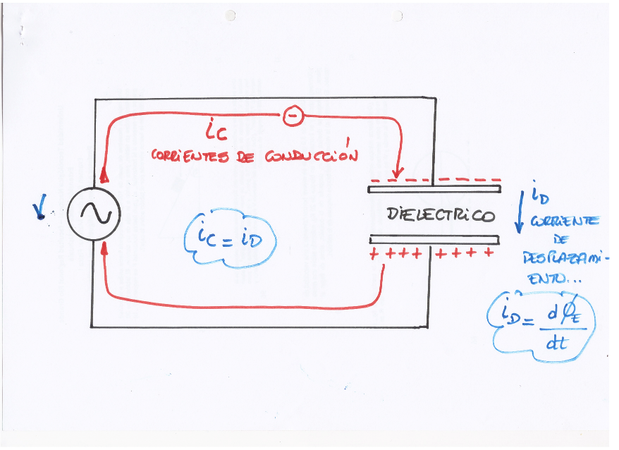
La corriente de conducción (en el cable) TIENE IDENTICO VALOR a la de desplazamiento (en el dieléctrico) porque debe cumplirse la Ley de conservación de la ENERGIA. La energía no se crea se transforma…
Maxwell introduce la idea de la corriente de desplazamiento que no la produce una partícula (electrón) sino que la produce una variaicion del campo electrico en el tiempo…
En una antena vertical por ejemplo la suma de las corrientes de desplazamiento es idéntica al valor de la corriente del conductor (irradiante) y de acuerdo con el valor de la resistencia del suelo será el rendimiento de la antena:
Eficiencia = R radiación/R radiación + R pérdidas:

